医院污水处理消毒剂采购项目用户需求书
一、项目概况
1.项目名称：医院污水处理消毒粉剂采购项目
2.项目类别：货物类
3.供货方式：协议供货，每次接到院方下单通知，公司24小时内将货物交至院方指定地点，应急送货时间12小时内。急需货品节假日照常配送。
4.采购内容及用途：医院每日处理污水约700吨，现确定1家中标供应商为南方医科大学第五附属医院提供污水处理消毒粉剂。
5.项目最高限价：人民币待定 元/年，报价需含税费、配送费、确保医院所以污水能完成消毒处理，3套安全型的消毒粉剂自动溶解投加装置设备、1台总余氯检测仪（配检测试剂）等一切交付院方使用的费用。
6.设备维护：消毒粉剂自动溶解投加装置设备由公司负责维修保养，所产生的一切费用由公司承担。
7.设备维修响应时间：在接到院方通知后1个小时内响应，4个小时内到现场处理完毕。
8.服务期限：服务期为自合同签订之日起一年，若新门诊楼与感染楼在合同期内投入使用，医院可提前终止合同进行新一轮采购流程或根据实际增加使用量与中标单位公司签订补充协议至合同期结束。
9.保质期及包装质量要求：保质期不低于180天，所共货物必须包装完好、外包装未拆封。
二、污水处理消毒粉剂相关要求

产品名称（污水处理消毒粉剂） | 包干限价 | 医院污水处理基本情况
单过硫酸氢钾消毒粉剂，1公斤消毒剂处理污水不低于100吨（含100吨），如医院污水处理后不达标，所需增加的污水消毒剂由公司负责，直到污水达标为止，所产生的费用由公司承担。 | 待定元/年 | 全院每日产生约700吨污水
- 主要成分：单过硫酸氢钾25%-30%、氯化钠5%、活性氧含量10%。
- 水溶液主要成分：有效物质含量：新生态氧【O】、硫酸自由基SO4-.羟基自由基OH.超氧自由基[ROO] .过氧化氢H2O2微量次氯酸。
3.消毒粉需具备相关的有效期内的消毒用品许可证，为颗粒状末（粉剂），易溶于水，产品在固态时安全稳定不发生反应，溶于水后通过系列链试反应，连续产生激发态氧自由基，杀菌效果优异，且消毒粉在水中分解释放出氧气和硫酸钾，不产生有害物资。
4. 经投放消毒产品进行处理后的污水(排放口污水)中有效活性氧成分不低0.5mg/L(活性氧检测仪检测的结果为准)。公司需提供一部配套活性氧检测仪供日常检测使用。
5.污水处理能力及相关要求：1公斤消毒粉剂处理污水达到100m³以上（含100m³），项目实行包干价，消毒粉年采购金额不高于公司的年度总报价。公司须保证年采购金额不高于年度总报价的前提下医院污水处理的各项指标均能达到国家要求，若不合格，公司自行垫加消毒粉，直至污水处理各项指标达到国际要求，垫加部分的消毒粉费用由公司承担。
6.投标人需承诺所供的消毒产品应符合国家有关医疗机构污水处理消毒管理的质量标准、符合国家行业生产及经营标准，产品必须无腐蚀，对人体无伤害，安全环保性，需有广东省广州市级疾控中心提供的检测报告如不符合应退货退款，并承担违约责任。
7.经投加所供消毒产品处理后的医院污水必须符合(GB18466一2005)的菌类标准中的《综合医疗机构和其他医疗机构水污染排放限值（日均值）》，符合广州市从化区环保局24小时动态监测排污标准最高允许排放标准。院方使用公司的产品后，经广州市疾控部门及环保部门检测合格，达到下表要求（具体按部门规定标准）。经广州市疾控部门及环保部门检测不合格取消消毒产品付款并赔偿医院损失一切费用。
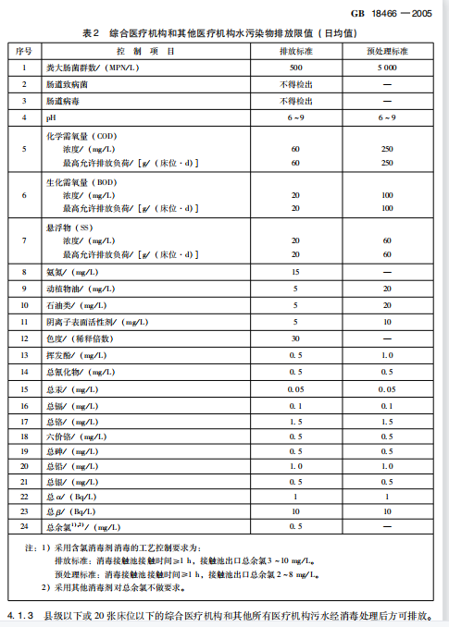

8.公司配套3台安全型的消毒粉剂自动溶解投加装置设备，其中住院部2台，朝阳门诊1台(含发生安装维护、运输、材料、调试费、税金等一切费用)。
产品名称 | 污水处理能力 | 设备功率 | 设备日耗水量 | 配药周期
安全型的消毒粉剂自动溶解投加装置设备 | 700m³/天 | 不超过1000W | 不超过1吨 | 12H/次或24H/次

三、资质要求
1.必须是具有独立承担民事责任能力的在中华人民共和国境内注册的法人或其他组织，需提交有效的企业法人营业执照（或事业法人登记证等）副本复印件,并加盖供应商公章；
2. 消毒产品生产企业的卫生许可证。
3. 配套消毒粉需按国家规定提供国家级批件或者省级卫生部门核发的《消毒产品卫生安全评价报告备案凭证》及《消毒产品卫生安全评价报告》，且相关文件可证明配套消毒药剂适用于“医疗污水”消毒。
4.如为非生产商，需提供生产企业授权经营企业代理委托书
5.本项目不接受联合体投标、分包、转包。

